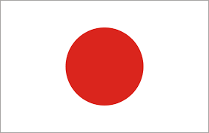
Japan

Hauptstadt: Präfektur Tokio
Amtssprache: Japanisch
Einwohnerzahl: 125,7 Millionen
Fläche: 377.915 km²
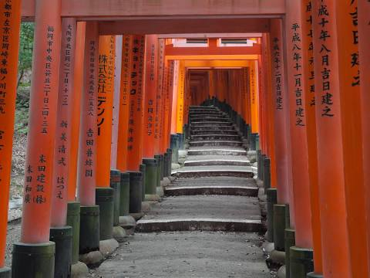
Sehenswürdigkeiten:

- Fushimi Inari-Taisha
- Shinto-Schrein mit berühmten Toren

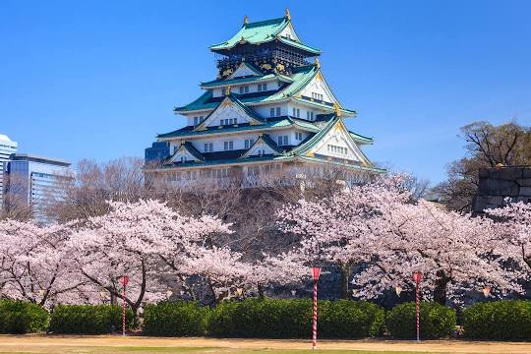

- Osaka Castle
- Bekannte historische Burg mit Museum

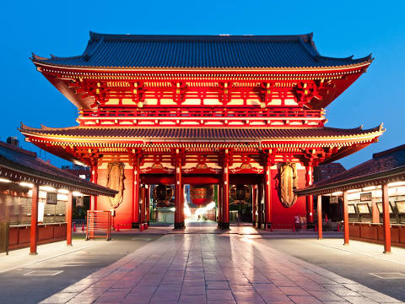
- Asakusa-Schrein
- Alter Tempel der Göttin des Mitgefühls

- Fuji
- Berühmter Gipfel & Fujisan Hongu Sengen
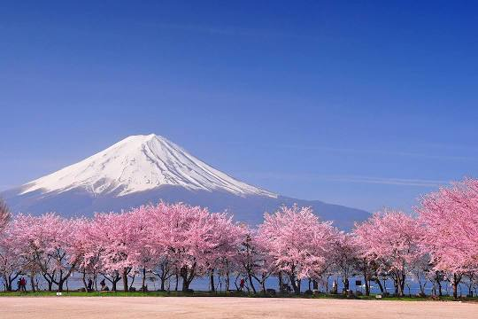

Essen:

- Sushi
- Sashimi
- Ramen
- Miso Suppe


